17.04.24
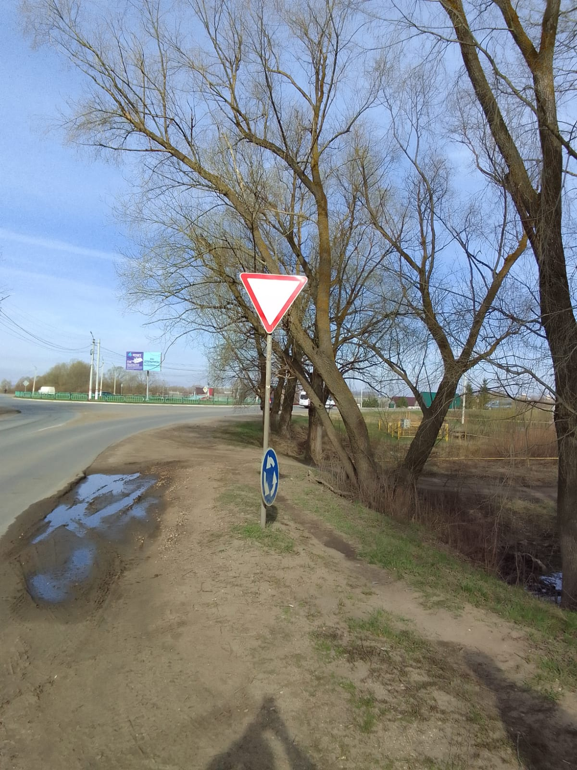
Ремонт знака по ул. Титова
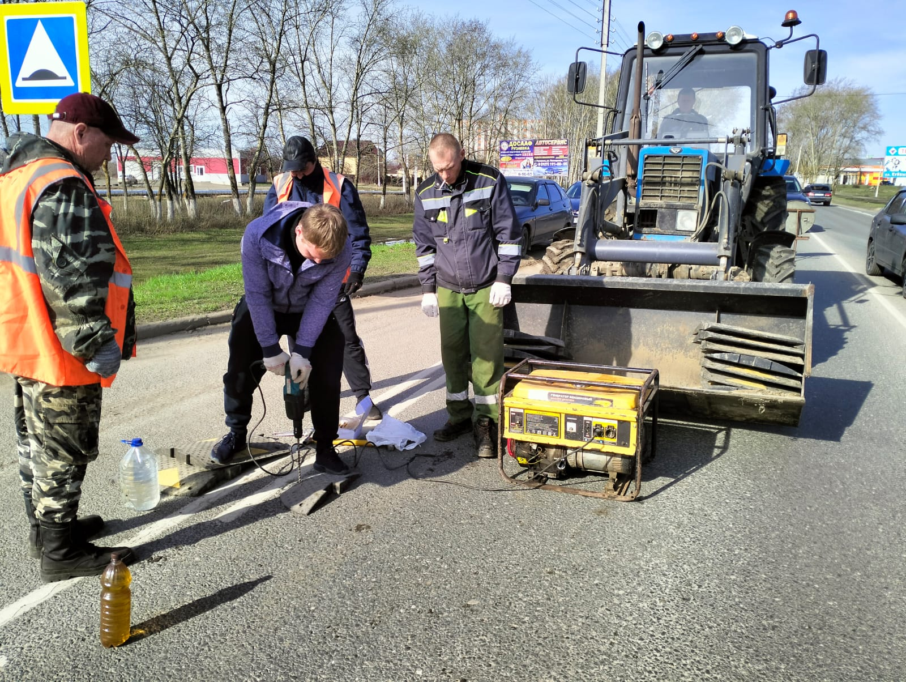
Установка ИДН по улице Карла Маркса (Чернобыль)
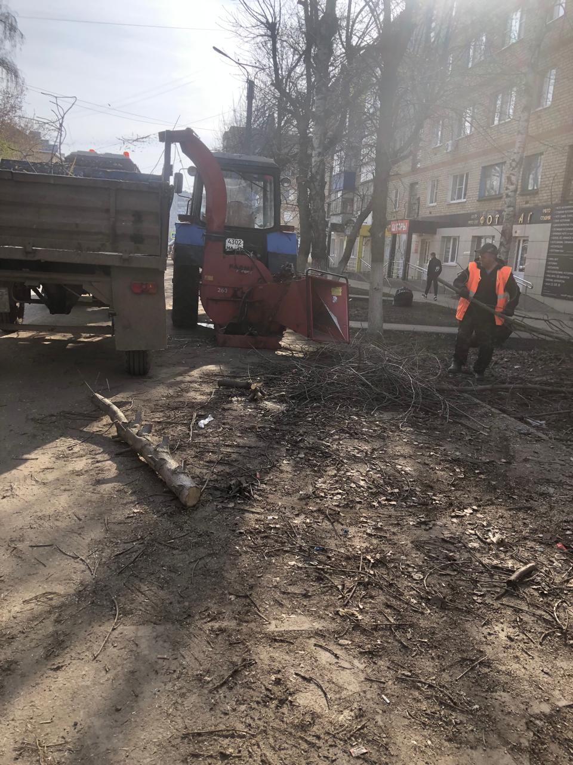
ул. Б- р Горшкова, Царёва дробление кустов
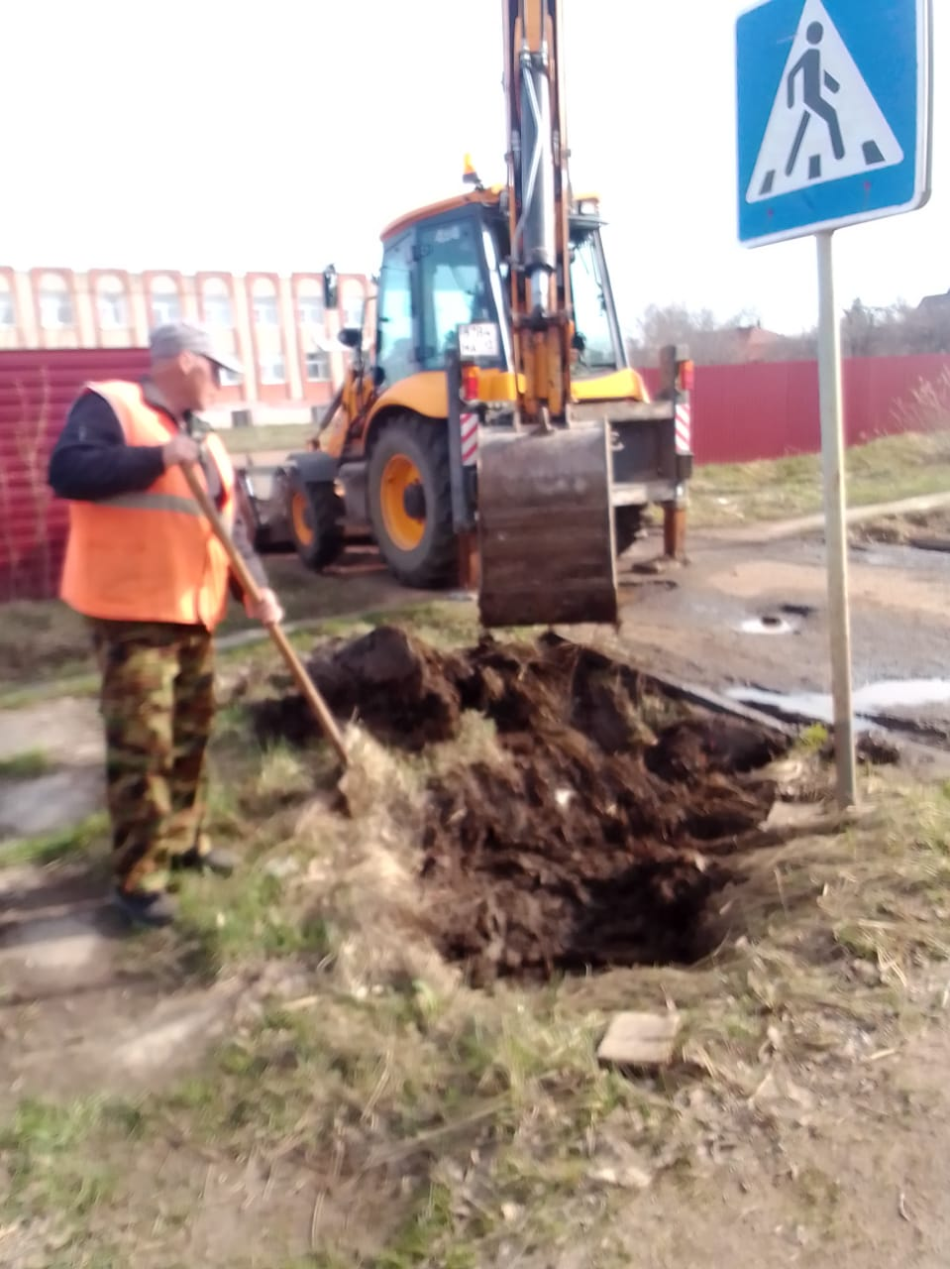
Очистка водопропускной трубы и канавы ул.Маяковского ( р-н "Ветлечебницы)

